|  |
| --- |
| HARIBO INC – GROUPE 2 |
| TESTS |
| Connaitre les disponibilités d’un consultant |
|  |
|  |
| **LP APSIO 2013-2014** |

|  |
| --- |
|  |

## **TESTS**

Pour tester le fonctionnement de cette partie :

* Lancer l’application et écrire **disponibiliteconcultant nom;prenom** dans la ligne de commande

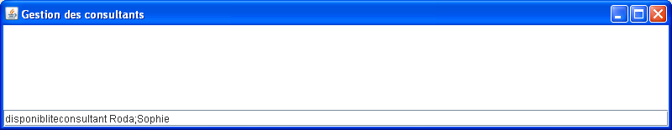

Si l’application à été bien codée, nous devrions avoir le résultat des disponibilités du consultant :

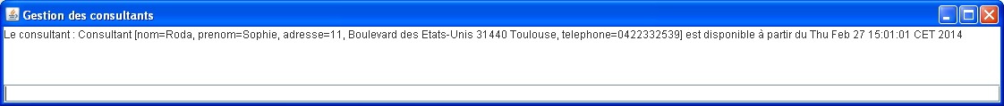

Effectivement, nous avons bien le résultat du consultant avec l’heure à partir de laquelle il sera disponible.